**HỌC VIỆN CÔNG NGHỆ BƯU CHÍNH VIỄN THÔNG**

**CƠ SỞ THÀNH PHỐ HỒ CHÍ MINH**

**🙠🕮🙢**

**BÁO CÁO ĐỒ ÁN**

**MÔN: THỰC TẬP CƠ SỞ**

**PHÂN TÍCH VÀ THIẾT KẾ**

**CSDL QUẢN LÍ TIỀN NƯỚC CỦA MỘT KHU ĐÔ THỊ**

GIÁO VIÊN HƯỚNG DẪN: NGUYỄN THỊ BÍCH NGUYÊN

NHÓM 5

|  |  |
| --- | --- |
| ĐẶNG THỊ THÚY HẰNG | N21DCCN118 |
| TRẦN HUỲNH TRUNG HIẾU | N21DCCN122 |
| PHAN PHI HÙNG | N21DCCN126 |
| MAI VĂN HUY | N21DCCN129 |

Năm học 2023-2024

# Mục tiêu:

Tính và quản lí tiền nước cho một khu vực(thành phố, thị trấn,…) để thông báo cho khách hàng theo tháng trên năm.

# Khảo sát đề tài

* Công ty sẽ bao gồm nhiều nhân viên. Mỗi nhân viên sẽ có các thông tin cá nhân: mã nhân viên để phân biệt, họ, tên, giới tính, ngày sinh, địa chỉ, số điện thoại, email riêng để phân biệt với nhau.
* Nhân viên trong công ty có nhiệm vụ ghi lại số nước mà người dân tiêu thụ, quản lý hóa đơn thanh toán tiền nước của khách hàng, xem thông tin các hợp đồng đã được tạo.
* Khi khách hàng( hộ gia đình, doanh nghiệp, xí nghiêp,…) có nhu cầu sử dụng dịch vụ cấp nước của công ty. Khách hàng phải liên hệ với công ty để ký hợp đồng sử dụng nước.
* Khi kí hợp đồng, khách hàng phải cung cấp cho công ty các thông tin cơ bản của người kí hợp đồng(số cccd, họ, tên , địa chỉ , số điện thoại, email, mã số thuế) và sẽ cung cấp thêm cho nhân viên công ty biết là vị trí lắp đặt đồng hồ ở đâu để công ty có thể biết được khu vực lắp đặt có vấn đề không.
* Hợp đồng được kí kết có nhiều loại khác nhau tùy vào mục đích sử dụng của khách hàng như sinh hoạt gia đình, cơ quan hành chính sự nghiệp, sản xuất vật chất, kinh doanh - dịch vụ, sinh hoạt – sản xuất, sinh hoạt – dịch vụ và mỗi loại sẽ có quy định giá tiền khác nhau theo quy định của công ty. Mỗi hợp đồng chỉ thuộc sở hữu của một khách hàng và có một nhân viên bên công ty sẽ phụ trách lập hợp đồng. Hợp đồng phải có các thông tin để phân biệt với nhau như mã hợp đồng, ngày ký, thông tin khách hàng( căn cước công dân), nhân viên lập hợp đồng. Hợp đồng sẽ bị hủy với các trường hợp sau:
  + Phía khách hàng: không có nhu cầu sử dụng dịch vụ của công ty. Nếu muốn sử dụng lại, khách hàng phải ký hợp đồng mới với công ty.
  + Phía công ty:
    - Khách hàng sử dụng nước không có đồng hồ nước:
    - Tự ý sửa chữa hoặc di dời dịch chuyển vị trí đồng hồ nước mà công ty đã lắp đặt.
    - Khách hàng sử dụng bơm hút trực tiếp từ đường ống cấp nước chính.
    - Khách hàng sử dụng nguồn nước khác chung đường ống với nguồn nước mà công ty đang cung cấp.
* Khi ký xong hợp đồng, khách hàng phải thanh toán tiền làm hợp đồng với công ty, sau đó công ty sẽ cung cấp một đồng hồ nước. Thông tin đồng hồ gồm: Mã đồng hồ, Tên đồng hồ, loại đồng hồ. Đồng hồ bị hư hỏng, bị bể, đứt chì… khách hàng phải báo cho công ty để kịp thời sửa chữa.
* Giá tiền nước (Mức giá này chưa áp dụng thuế giá trị gia tăng và phí bảo vệ môi trường):
  + Đối với nước sinh hoạt:
    - Đối với 10m3 nước đầu tiên sẽ có giá: 5.937 VNĐ/m3
    - Từ 10m3 đến 20m3 nước sẽ được tính theo giá: 7.052 VNĐ/m3
    - Từ 20m3 đến 30m3 nước sẽ được tính theo giá: 8.669 VNĐ/m3
    - Trên 30m3 nước sẽ có giá: 15.925 VNĐ/m3
  + Đối với doanh nghiệp, hộ kinh doanh:
    - Giá nước sạch hoạt áp dụng cho cơ quan hành chính là: 9.955 VNĐ/m3
    - Giá nước sạch áp dụng cho đơn vị sản xuất là: 11.625 VNĐ/m3
    - Giá nước sạch áp dụng cho các đơn vị sự nghiệp, dịch vụ công ích là: 9.955 VNĐ/m3
    - Giá nước sạch áp dụng cho các đơn vị kinh doanh dịch vụ là: 22.068 VNĐ/m3.
  + Đối với các gia đình thuộc hộ nghèo, cận nghèo theo quy định của nhà nước:
    - Đối với 10m3 nước đầu tiên sẽ có giá: 3.600 VNĐ/m3
    - Từ 10m3 đến 20m3 nước sẽ được tính theo giá: 4.500 VNĐ/m3
    - Từ 20m3 đến 30m3 nước sẽ có giá: 5.600 VNĐ/m3
    - Trên 30m3 nước sinh hoạt sẽ có giá: 6.700 VNĐ/m3
* Ví dụ cách tính tiền nước( đối với nước sinh hoạt hộ gia đình): nếu một tháng khách hàng sử dụng 34m3 nước thì hóa đơn tiền nước được tính như sau:
  + Bậc 1 = Giá nước 10m3 đầu tiên (5.973 đồng/m3) x 10
  + Bậc 2 = Giá nước 10 – 20 m3 (7.052 đồng/m3) x 10
  + Bậc 3 = Giá nước 20 – 30 m3 (8.669 đồng/m3) x 10
  + Bậc 4 = Giá nước 30 m3 trở lên (15.929 đồng/m3) x 4
* Như vậy, tổng số tiền nước của khách hàng = 5.973x10 + 7.052x10 + 8.669x10 + 15.929x4 = 280.656 VNĐ
* Trong thời gian thực hiện Hợp đồng nếu giá nước thay đổi do cơ quan Nhà nước có thẩm quyền quyết định thì công ty sẽ thông báo trên các phương tiện thông tin đại chúng hoặc sẽ thông báo cho khách hàng biết về giá mới và ngày áp dụng. Phải ghi nhận lại thông tin nhân viên thay đổi giá nước
* Quy trình tính tiền nước sẽ diễn ra theo tháng trong năm. Cuối tháng công ty sẽ phân công nhân viên ghi lại chỉ số đồng hồ của khách hàng(phải ghi rõ ngày ghi chỉ số nước). Sau đó gửi lại thông tin cho nhân viên lập hóa đơn. Thông tin hóa đơn bao gồm mã hóa đơn, chỉ số đầu(là chỉ số cuối của tháng trước), chỉ số cuối(chỉ số nước hiện tại trên công tơ), ngày lập hóa đơn, số nước tiêu thụ, tổng tiền.
* Trong thời hạn 7 ngày kể từ ngày nhận giấy báo, khách hàng có nghĩa vụ thanh toán tiền nước cho công ty. Quá thời gian quy định vì lý do nào đó mà công ty vẫn không nhận được tiền thanh toán của khách hàng, thì Bên A tạm ngưng cung cấp nước cho đến khi khách hàng thanh toán đầy đủ tiền nước và các chi phí đóng mở nước.
* Mỗi nhân viên và khách hàng sẽ được cấp tài khoản riêng với các quyền khác nhau. Tài khoản gồm các thông tin: Mã tài khoản, tên tài khoản, mật khẩu. Tài khoản của nhân viên sẽ xem được thông tin khách hàng, lập báo cáo, thống kê tiền nước. Tài khoản của khách hàng nào thì xem được thông tin cá nhân của khách hàng đó, khách hàng được xem hóa đơn hàng tháng của mình. Nhân viên được thêm thông tin khách hàng, không được xóa thông tin của khách hàng cũng như nhân viên khác trong công ty.

# Đối tượng sử dụng

## **Quản trị hệ thống:**

## Quản lý người dùng và quyền truy cập.

## Thêm, xóa, cập nhật thông tin về giá nước, mức tiêu thụ, và các thông số quy định khác.

## Theo dõi và kiểm soát hệ thống để đảm bảo hiệu suất và bảo mật.

## **Nhân viên của công ty:**

* Đọc và điều chỉnh thông tin đồng hồ nước, chỉ được xóa đồng hồ trong trường hợp chưa có người sử dụng
* Quản lý thông tin hóa đơn
* Ghi nhận thanh toán từ khách hàng
* Lập báo cáo về mức sử dụng nước qua mỗi tháng

## **Khách hàng:**

* Thanh toán hóa đơn
* Xem thông tin cá nhân và lịch sử các hóa đơn

# Sơ đồ quan hệ thực thể

## **Thực thể:**

* NHANVIEN(MANV, HO, TEN, GIOITINH, NGAYSINH, DIACHI, SDT, EMAIL)
* KHACHHANG(CCCD, HO, TEN, DIACHI, SODT)
* DONGHONUOC(MADH, TENDONGHO, LOAIDONGHO)
* DICHVU(MADV, TENDV)
* BANGGIA(MAGIA, TUMUC, DENMUC, GIA)
* HOPDONG(IDHD, NGAYKY)
* HOADON(MAHD, NGAYINHD, CHISODAU, CHISOCUOI, SONUOCTIEUTHU, TONGTIEN)
* NGUOIQUANLY(MAQL)
* TAIKHOAN(MATK,TENTK,MATKHAU,LOAITK)

## **Sơ đồ ERD**

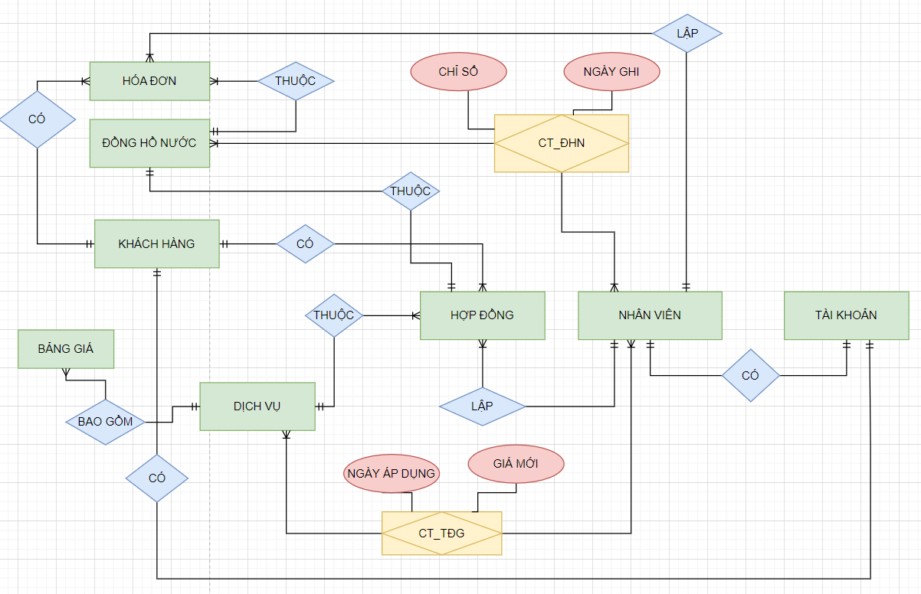

## **Dạng chuẩn 3:**

* NHANVIEN(MANV, HO, TEN, GIOITINH, NGAYSINH, DIACHI, SDT, EMAIL, MATK)
* KHACHHANG(CCCD, HO, TEN, DIACHI, SODT, MATK)
* DONGHONUOC(MADH, TENDONGHO, LOAIDONGHO, IDHD)
* DICHVU(MADV, TENDV, TUMUC, DENMUC, GIA)
* BANGGIA(MAGIA, TUMUC, DENMUC, GIA, MADV)
* HOPDONG(IDHD, NGAYKY, MANV, MAKH, MADV)
* HOADON(MAHD, NGAYINHD, CHISODAU, CHISOCUOI, SONUOCTIEUTHU, TONGTIEN, MANV, MAKH)
* TAIKHOAN(MATK,TENTK,MATKHAU,LOAITK)
* CT_ĐHN(MANV, MADH, NGAYGHI, CHISO)
* CT_TĐG(MANV, MADV, GIAMOI, NGAYAPDUNG)